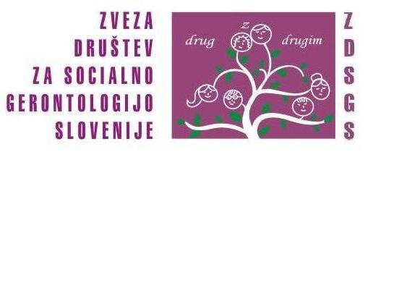

KONCEPT IN METODOLOGIJA IZVAJANJA MEDGENERACIJSKIH TABOROV V OKVIRU ZVEZE DRUŠTEV ZA SOCIALNO GERONTOLOGIJO SLOVENIJE

NASLOV PROGRAMA | MEDGENERACIJSKI TABOR
ZGODOVINA PROGRAMA | Prvi Medgeneracijski tabor v okviru Združenja je leta 1994 v Gorjah pri Bledu organizirala Branka Knific. Ta tabor je postal učna baza za ostala okolja, ki so kasneje organizirala medgeneracijske tabore v svojih sredinah.
CILJNA SKUPINA UPORABNIKOV | - člani in članice skupin starih ljudi za samopomoč  - voditeljice in voditelji skupin  - otroci in mladi prostovoljci
ŠTEVILO UDELEŽENCEV | do 60 oseb
STAROSTNA STRUKTURA UDELEŽENCEV | - 1/3 oseb do 26 leta (vendar ne manj kot 1/6)  - 1/3 oseb starih do 65 let  - 1/3 oseb starejših od 65 let
ORGANIZATORJI | - Zveza društev za socialno gerontologijo Slovenije  - lokalna medgeneracijska društva, ki so redni člani Zveze društev za socialno gerontologijo Slovenije
IZVAJALCI PROGRAMA | - prostovoljci v lokalnih medgeneracijskih društvih in v programu Skupine starih ljudi za samopomoč  - »zunanji sodelavci« za izvedbo posameznih vsebin (zanimivi gostje, strokovnjaki, umetniki, glasbeniki in drugi),  - gostje na enodnevnem obisku (donatorji, svojci, voditelji in člani skupin iz drugih okolij)  - hospitantje
TRAJANJE PROGRAMA | Najmanj 4 dni do 7 dni
PROSTOR IN KRAJ IZVAJANJA PROGRAMA | Kraj in prostor sta prilagojena (primerna) za bivanje starega človeka in za metodologijo dela.
CILJI PROGRAMA | AKTIVNOSTI ZA DOSEGO CILJEV
Povezovanje predstavnikov vseh treh generacij | V vse aktivnosti, ki se odvijajo, so vključeni predstavniki vseh treh generacij: z izborom parov in trojk, s pogovorom v parih in trojkah, s pogovorom v manjših skupinah, z delom v ustvarjalnih delavnicah, v družabnih in zabavnih igrah, s sodelovanjem v družabnih večerih s plesom in petjem…
Spreminjanje stališč in odprava tabujev do predstavnikov stare in mlade generacije | Povezanost nekrvnih babic in dedkov ter vnukinj vnukov v delo v parih, medsebojnim sodelovanjem skozi pogovor, ob skupnem ustvarjanju, plesu, petju…
Krepitev pripadnosti programu Skupine starih ljudi za samopomoč | Motiviranje voditeljic in voditeljev skupin v načrtovanje, izvajanje in evalviranje programa in ob tem doživljanje enkratne osebne povezanosti.  Ustvarjanje novih odnosov ter poglabljanje obstoječih. Doživljanje programa skupin širše (ne le lokalno), kadar so v program MT vključeni udeleženci iz različnih krajev, regij.
Učenje in pretok življenjskih izkušenj | Pogovor v manjših skupinah o življenjskih vrednotah in stališčih.  Skupno delo v ustvarjalnih delavnicah.  Spoznavanje izkušenj, starih običajev iz zakladnice babic in dedkov.  Izmenjava izkušenj, znanj in stališč med voditelji in voditeljicami.
Omogočanje medsebojne pomoči, solidarnosti in razumevanja | Prenašanje elementov samopomoči in medsebojnega razumevanja.  Pomoč mladih pri vsakodnevnih opravilih za stare ljudi.  Solidarnost in pomoč med voditelji in voditeljicami pri izvajanju programa.
Sprejemanje ljudi takšnih kot so | Spoznavanje ljudi iz različnih krajev in iz različnih institucij.  Skupno bivanje, delo, zabava, pogovor in povezanost z »drugačnimi » ljudmi.  Srečanje z bolnimi ljudmi, z invalidi, s psihiatričnimi bolniki.
Naboj proti izgorevanju izvajalcev programa | Možnost izvajanja programa izven institucije.  Izmenjava izkušenj, mnenj in spoznanj s sodelavci iz drugih okolij.  Sodelovanje v skupnem delu, v družabnih igrah, petju, plesu (povezava v prijateljsko skupino).  Podoživljanje doživetega ob koncu tabora - pretok pozitivne energije in naklonjenosti med sodelujočimi.
METODE DELA | - delo v parih in trojkah, v manjših skupinah na principu samopomoči ter v ustvarjalnih delavnicah  - individualni pristop (priprava udeleženca na tabor in na samem taboru),- intervizija (v fazi načrtovanja, ob izvajanju dejavnosti na taboru in po zaključku tabora)  - skupnostna metoda (npr. družabni večeri, modna revija, pohodi, izlet...)
VODJA TABORA | - odgovorna oseba za priprave, izvedbo in evalvacijo programa. Vodenje tabora je lahko razdeljeno na dve osebi (organizacijski del in vsebinski del)  - strokovni delavec ali sodelavec na področju socialnega varstva in aktivni organizator lokalne mreže v programu Skupine starih ljudi za samopomoč.
PORABLJENO ŠTEVILO UR Priprava  Izvedba  Zaključek | Osebna priprava udeležencev ………..……..…………..20 ur  Priprave – organizacijski odbor ………………………….40 ur  Udeleženci in voditelji …………..………...…. do 17 ur dnevno  Vodja tabora ……………………………………do 19 ur dnevno  Organizator …………………………………….……….do 24 ur  Drugi voditelji …………………………………….………….8 ur
EVALVACIJA PROGRAMA | - odgovori na enoten evalvacijski vprašalnik (ki ga pripravi Zveza)  - pisanje utrinkov  - sprotna, dnevna evalvacija v času trajanja programa,  - poglobljena evalvacija v skupini voditeljev po zaključku programa  - raziskovalne naloge
FINANCIRANJE TABORA | - samofinanciranje udeležencev  - pridobivanje sredstev v lokalni skupnosti  - sofinanciranje preko Zveze (potrebno predložiti program izvedbe medgeneracijskega tabora in poročilo o izvedbi).
ZAKLJUČNE DEJAVNOSTI ORGANIZATORJA | - urejanje dokumentacije, razmnoževanje in distribucija fotografij, položnic …  - zahvale gostom in donatorjem  - vodenje evidence o stroških, pisanje poročila  - izdelava biltena.

